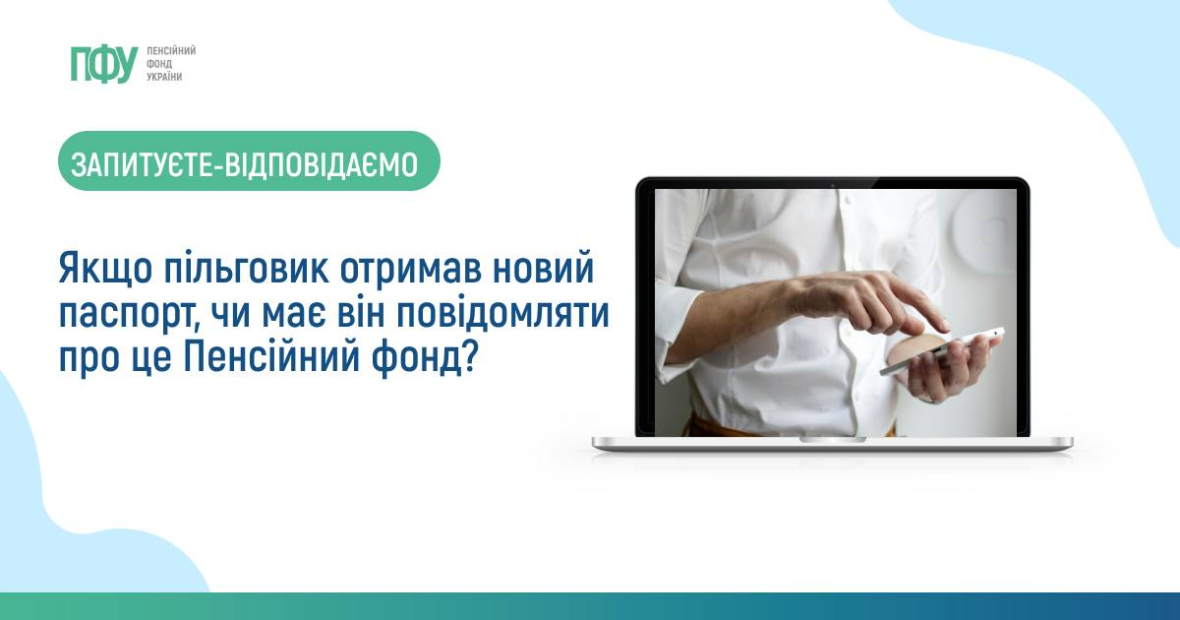

Якщо пільговик отримав новий паспорт, чи має він повідомляти про це Пенсійний фонд?
Облік пільговиків ведеться в Реєстрі осіб, які мають право на пільги, шляхом формування на кожного персональної облікової картки.
У разі зміни паспорта необхідно внести відповідні зміни до створеної персональної облікової картки пільговика.
Для коригування інформації (зокрема, про зміну реквізитів паспорта громадянина України) пільговик має протягом 30 днів повідомити орган Пенсійного фонду України (пункт 8 Положення про Реєстр осіб, які мають право на пільги, затвердженого постановою Кабінету Міністрів України від 29.01.2003 № 117).
Детальніше: https://tinyurl.com/yey2h6wf

